Gebrauchtwagen im Check: Autobild TÜV-Report 2023 erscheint heute

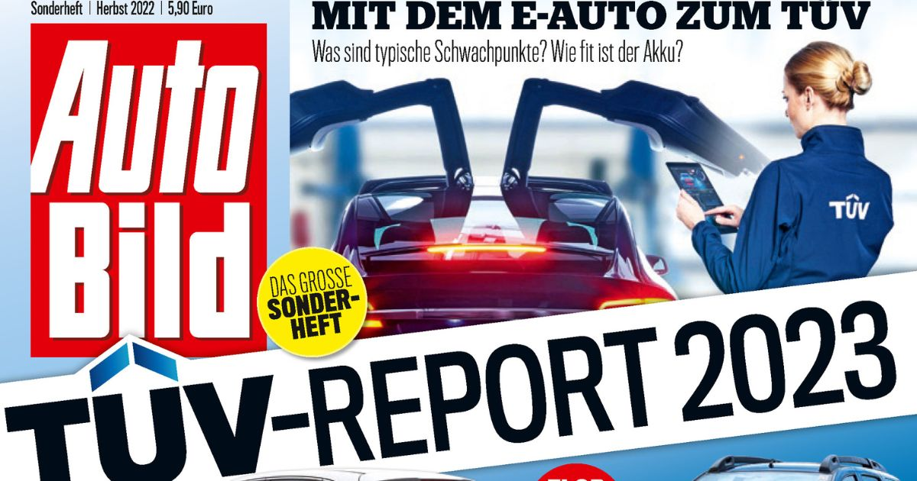

Jun 28, 2022 | Auto, Reise & Verkehr, Produktsicherheit & Verbraucher

Ab 11. November bundesweit an allen Servicestationen von TÜV Rheinland sowie am Kiosk für 5,90 Euro / Technische Stärken und Schwächen von 226 PKW-Modellen im Steckbrief / Info und Bestellung unter [www.tuv.com/autoreport](https://www.tuv.com/autoreport)

Ihr Kontakt für redaktionelle Fragen:

**Pressestelle TÜV Rheinland**, Tel.: +49 2 21/8 06-21 48

Die aktuellen Presseinformationen sowie themenbezogene Fotos und Videos erhalten Sie auch per

E-Mail über presse@de.tuv.com sowie im Internet: presse.tuv.com und www.twitter.com/tuvcom_presse

Wer einen Gebrauchtwagen kaufen oder verkaufen will, der greift für eine verlässliche Orientierung zum TÜV-Report. Die aktuelle Ausgabe des Autobild TÜV-Reports 2023 gibt auf fast 200 Seiten detailliert Auskunft über technische Stärken und Schwächen von 226 Fahrzeugtypen, die auf Deutschlands Straßen unterwegs sind. Dafür haben die Expertinnen und Experten der Technischen Überwachungsvereine rund 9,6 Millionen Hauptuntersuchungen (HU) von Autos ausgewertet. Neben der umfangreichen Kaufberatung gibt es nützliche Tipps rund um viele Autothemen und Einblicke in aktuelle Trends, etwa zur Akku-Analyse bei Elektroautos oder zu digitalen Fahrzeugscannern, mit denen sich Fahrzeugschäden zuverlässig ermitteln lassen.

Die neue Ausgabe der Zeitschrift „Autobild TÜV-Report 2023“ ist ab sofort für 5,90 Euro an allen Prüfstellen bei TÜV Rheinland und im Handel erhältlich. Zudem kann der Report unter [www.tuv.com/autoreport](https://www.tuv.com/autoreport) online bestellt werden.

**Vergleich bei Gebrauchtwagen lohnt sich**

Auf 196 Seiten bewertet der umfassendste deutsche Gebrauchtwagenführer die Mängel besonders beliebter Fahrzeugtypen. Alle Fahrzeugmodelle und ihr Abschneiden bei der Hauptuntersuchung werden mit einem ausführlichen Steckbrief vorgestellt. Die zuverlässigsten zwei- und dreijährigen Fahrzeuge in ihrer jeweiligen Fahrzeugklasse sind in diesem Jahr bei den TÜV-Prüfungen Kia Picanto (Mini-Klasse), Honda Jazz (Kleinwagen), Mercedes A-Klasse (Kompaktklasse), Volvo V40 (Mittelklasse), Mercedes B-Klasse (Vans) sowie Mercedes GLC (SUV). Gesamtsieger ist die Mercedes-Benz B-Klasse.

Wie wichtig es ist, sich vor einem Gebrauchtwagenkauf zu informieren, zeigt der Blick in die gesamte Mängelstatistik: Im Schnitt aller Hauptuntersuchungen sind 20,2 Prozent der Fahrzeuge mit erheblichen Mängeln durch die Prüfung gefallen und haben keine Plakette erhalten. Dabei gibt es je nach Modell und Alter jedoch erhebliche Unterschiede. So reicht die Spanne bei drei Jahre alten Fahrzeugen bereits von 2,0 bis 11,6 Prozent. Bei elf Jahre alten Fahrzeugen steigt die Durchfallquote sogar auf bis zu 36,4 Prozent.

**Schnelle Orientierung für Leserinnen und Leser**

Durch die Aufteilung in Altersgruppen lässt sich gut erkennen, mit welchen technischen Mängeln bei den einzelnen Fahrzeugmodellen mit zunehmendem Alter zu rechnen ist. Auch die durchschnittliche Laufleistung der jeweiligen Fahrzeugmodelle wird ausgewiesen. Ein Ampelsystem zeigt Leserinnen und Lesern, wo ein Auto überdurchschnittlich gut oder besonders schlecht abgeschnitten hat.

Damit sich die Leser des TÜV-Reports schnell orientieren, gibt es bei den Auswertungen der Mängelstatistiken nicht nur Porträts der verschiedenen Modelle, sondern zudem eine Rangfolge der Modelle nach Fahrzeugalter und nach gängigen Fahrzeugkategorien mit den Tops und Flops.

Mehr Informationen zum Heft und eine direkte Online-Bestellung ist auch unter [www.tuv.com/autoreport](https://www.tuv.com/autoreport) bei TÜV Rheinland möglich.

150 Jahre im Zeichen der Sicherheit: Seit 1872 stellt sich TÜV Rheinland der Aufgabe, Technik für Mensch und Umwelt sicher zu machen. Von der Dampfmaschine bis zur Digitalisierung: Aus den Anfängen als „Verein zur Überwachung der Dampfkessel in den Kreisen Elberfeld und Barmen“ ist ein weltweit tätiger Prüfdienstleister geworden, der in nahezu allen Wirtschafts- und Lebensbereichen für Sicherheit und Qualität sorgt. Diese Verantwortung verbindet heute mehr als 20.000 Mitarbeiterinnen und Mitarbeiter. Sie erwirtschaften einen Jahresumsatz von rund 2,1 Milliarden Euro. Die Expertinnen und Experten von TÜV Rheinland prüfen rund um den Globus technische Anlagen und Produkte, begleiten Innnovationen in Technik und Wirtschaft, trainieren Menschen in zahlreichen Berufen und zertifizieren Managementsysteme nach internationalen Standards. Mit Sicherheit und Nachhaltigkeit gestaltet TÜV Rheinland auch die Zukunft. Seit 2006 ist TÜV Rheinland deshalb Mitglied im Global Compact der Vereinten Nationen für mehr Nachhaltigkeit und gegen Korruption. Website: [www.tuv.com](http://www.tuv.com/)